Communiqué aux médias
50 ans du FiBL: des exploitations agricoles ouvrent leurs portes
Depuis 50 ans, les exploitations agricoles collaborant avec le FiBL dans le monde entier garantissent la pertinence des activités de recherche et de conseil de l’institut. En Suisse, 600 exploitations testent de nouvelles variétés, technologies et méthodes dans leurs bâtiments d’élevage ou champs. Une aubaine tant pour les paysannes et paysans que pour le travail de recherche et de conseil du FiBL. Certaines exploitations de ce réseau d’essais unique au monde peuvent être visitées entre le 20 et le 30 août à l’occasion du 50e anniversaire de l’Institut de recherche de l’agriculture biologique FiBL.
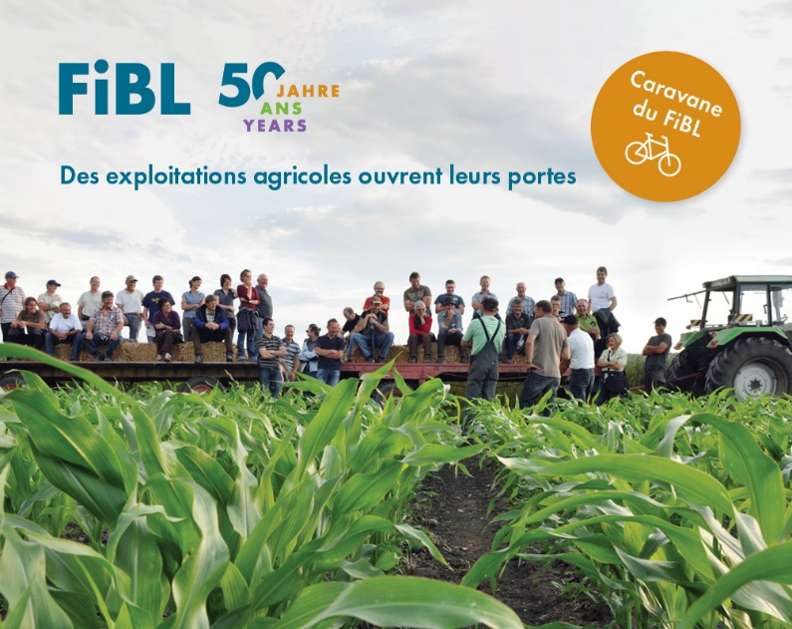
(Frick, le 14.08.2023) Les résultats de recherche, les nouveaux intrants et autres innovations ne sont vraiment éprouvés que lorsqu’ils fonctionnent dans les champs ou les bâtiments d’élevage des agricultrices et agriculteurs. Voilà pourquoi le FiBL Suisse entretient un réseau de plus de 600 exploitations agricoles. Depuis 50 ans, dans le monde entier, le FiBL travaille en étroite collaboration avec des agricultrices et agriculteurs engagés et innovant dans leurs exploitations, bâtiments d’élevage et champs.
«Le FiBL se distingue au niveau mondial par ses activités de recherche et d’expérimentation menées dans des exploitations agricoles aux conditions très variées, activités qui nous ont beaucoup marqués», déclare Beate Huber, directrice du FiBL Suisse. «Il va donc de soi qu’en visitant les exploitations agricoles et en y célébrant notre jubilé, nous souhaitons donner quelque chose en retour aux agricultrices et agriculteurs sur place.»
Durant la deuxième quinzaine d’août, des exploitations agricoles en Romandie et en Suisse alémanique ouvrent leurs portes à l’occasion de la caravane du FiBL. Au programme: informations spécialisées sur les exploitations, questions d’actualité dans le domaine de la recherche et du conseil, repas pour régaler vos papilles et apéritifs d’anniversaire. Vous pouvez vous inscrire en toute simplicité via le site web du FiBL.
Note à l’attention des journalistes
Dans les fermes, les chef·fes d’exploitation ainsi que les chercheuses et chercheurs responsables du FiBL se tiennent à votre disposition pour donner des interviews ou répondre à toutes vos questions.
Inscriptions
- Découvrez avec nous les exploitations directement sur place: inscrivez-vous pour visiter des fermes, repas gourmands inclus.
- Vous avez en outre la possibilité de vous inscrire pour des balades à vélo vers les exploitations.

Inscription: veuillez vous inscrire dans la fenêtre d’inscription pour les événements correspondants.
- Fenêtre d’inscription événements Romandie
- Fenêtre d’inscription événements Suisse alémanique
Coûts: vous êtes nos invité·es! La participation et les repas sont offerts.
Programmes
- fibl.org: Les programmes détaillés des journées sont dans l'agenda.
Liens
- fibl.org: L’agriculteur Stefan Jegge parle de sa collaboration avec le FiBL
- fibl.org: Réseau d’essais du FiBL en Suisse
- fibl.org: 50 ans du FiBL: Ensemble, une longueur d’avance
- fibl.org: Site du FiBL à Frick, en Suisse alémanique
- fibl.org: Site du FiBL à Lausanne, en Romandie
Contacts
- Contact avec les médias
Franziska Hämmerli, porte-parole du FiBL Suisse
Tél. +41 77 422 62 13, e-mail: franziska.haemmerli@fibl.org
- Caravane Suisse romande
Raphaël Charles, gestion du Département Suisse romande, FiBL Suisse
Tél. +41 79 270 33 32, e-mail: raphael.charles@fibl.org
- Caravane Suisse alémanique
Barbara Früh, cogestion du Département vulgarisation, formation & communication, FiBL Suisse
Tél. +41 79 823 47 55, e-mail: barbara.frueh@fibl.org
Pour consulter ce communiqué aux médias sur Internet
Vous trouverez le présent communiqué aux médias, y compris des images, en ligne à l’adresse suivante: https://www.fibl.org/fr/infotheque/medias.html
À propos du FiBL
L’Institut de recherche de l’agriculture biologique FiBL est l’un des principaux instituts mondiaux de recherche en agriculture biologique. Les points forts du FiBL sont la recherche interdisciplinaire, l’innovation en collaboration avec les agricultrices et les agriculteurs et le secteur alimentaire ainsi que la rapidité du transfert de connaissances. Le groupe FiBL se compose actuellement du FIBL Suisse (fondé en 1973), du FiBL Allemagne (2001), du FiBL Autriche (2004), de l’ÖMKi (Institut hongrois de recherche en agriculture biologique, 2011), du FiBL France (2017) et du FiBL Europe (2017), qui représente les cinq instituts nationaux. Sur ses différents sites, le groupe compte au total quelque 400 collaboratrices et collaborateurs. www.fibl.org

